IMT009CM Tests et méthodes 19/12/06

Les figures de Rey
SHAPE \* MERGEFORMAT 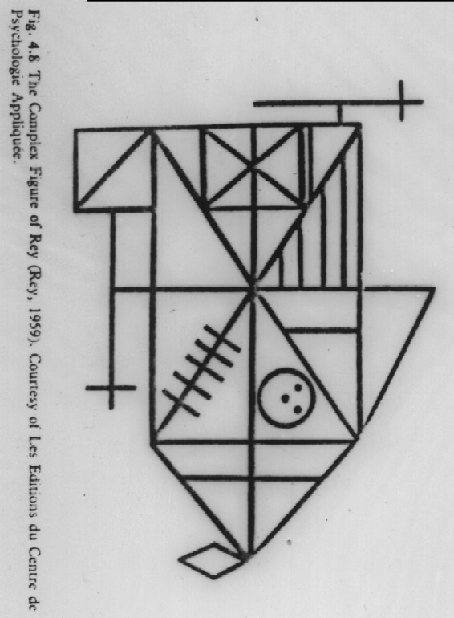
On présente à l'enfant un dessin et l'enfant doit le recopier avec le modèle.
Ensuite le psychologue, une fois la tâche finie, parle avec l'enfant, afin d'éviter les effets de récence…
Puis dans un second temps il demande à l'enfant de refaire ce dessin mais cette fois ci de mémoire, sans le modèle.
=> Test graphoperceptif qui suppose d'analyser la structure de la figure.

Avant 7 ans les figures sont approximatives, ils les transforment en maison, fusée, ils la simplifient.
Vers 7-8 ans construction plus rigoureuse. Puis après 8-9 ans on obtient un dessin similaire à celui d'un adulte.
Dessin de logique : on part du rectangle, on ajoute les diagonales et médianes, puis on rajoute les autres éléments.
On peut comparer l'esprit de copie, celui de la mémoire.
On obtient un score meilleur à la copie mais le contraire existe aussi, comme s'il fallait un temps pour comparer l'organisation de la structure du dessin
L'enfant intègre par la suite la forme
On donne à l'enfant des crayons de couleurs, on lui donne un nouveau crayon pour chaque nouvelle structure.
Cela permet d'aider à corriger en fonction de l'ordre de construction de la figure.

Correction quantitative
Chaque élément est numéroté (18 éléments)
On donne la note en fonction des éléments présents, imcomplets, déformés.
On a une note pour la copie et une pour l'esprit de mémoire
Correction évolutive
Quel type de copie?
- Type 1:type adulte
=> Il commence par la logique ,en dessinant le grand rectangle et en faisant un dessin plus organisé.
Les différents types du plus au moins organisés

- Type 2:détails englobés dans l'armature
Le sujet place des détails et construit autour mais déforme.

- D'autres types
-par juxtaposition (l'un à côté de l'autre mais pas d'axe, donc pas à sa place).
-réduction à un schéma familier
-tracés de lignes plus ou moins confus où se détachent quelques détails peu reconnaissables
=selon l'âge du sujet le plus souvent

L'épreuve n'est pas chronométrée mais on tient compte du temps car la rapidité peut être signe de bâclage.
Pour les enfants le faire de mémoire est contraignant car entre les 2 on a parlé d'autres choses, on le distrait et on l'y remet.
Ils sont donc souvent réticents

Le test de Bender et autres dessins

=>recopier des figures géométriques mais que avec un modèle
Test similaire mais moins intéressant car pas d'épreuve de mémoire.
L'axe vertical peut être interprété comme l'axe du corps, le schéma corporel ou le phallus
=>projection de l'image du corps
Il y a plusieurs façons d'utiliser le dessin surtout avec les petits.
C'est souvent une entrée en matière et permet à l'enfant de s'impliquer.
Après le dessin de l'enfant on peut en parler avec l'enfant.
-les dessins libres
-les dessins à thèmes : dessin du bonhomme comme test de développement en fonction des éléments présents sur le dessin.
On peut voir comment se projette l'enfant
=>l'enfant fait toujours un bonhomme debout
-Le dessin de la famille: le dessin de "ta" famille
=>parfois l'enfant ne sait pas s'il doit s'y mettre
Il faut faire attention à l'ordre des personnages, la place, la grosseur...
Dans le cas de famille recomposée ,qui est dessiné, quelles interactions familiales?
Certains refusent de dessiner leur famille et disent qu'ils ne savent pas, ils prennent une distance en schématisant, en ayant des discours défensifs ("je ne sais pas faire"), ou encore dessinant le reste (ciel, oiseaux, herbes mais pas les personnages).
Il y a des enfants qui font des ronds (les têtes) et construisent les personnages à la chaine, ils peuvent aussi écrire qui est qui.
Comment se projette l'enfant dans sa famille comparé avec ce qu'on sait déjà?
Attention: quand le Q.I est élevé et le dessin très puéril il faut se méfier des personnages anticipés et précocité et tenir compte de l'immaturité
Le dessin permet de repérer l'accès à la différence sexuée (par le vêtement), la différence des générations(les petits et les grands).

Le test des 3 arbres
- Dessine-moi un arbre que tu connais (sauf le sapin), puis on demande quel arbre ça pourrait être
-on pose la question une deuxième fois
-enfin on lui dit qu'il peut dessiner tout ce qu'il veut comme arbre
=> Ce test permet de savoir comment se représente le sujet.

Le test des bonhommes
-A 2 ans on a deux cercle collé l'un en dessous de l'autre
=>cela rappelle le rapport bouche /sein
-A 3 ans, on a un cercle avec deux bâtons pour les bars et deux bâtons pour les jambes
-A 5 ans, apparition des signes distinctifs
=>pour les filles, on voit des fleurs, perles, froufrou et pour les hommes des pistolets etc...
-Après 8 ans : l'enfant à plus envie de faire un dessin car ils pensent qu'ils sont dans la compétition donc ils n'osent plus s'exprimer.

